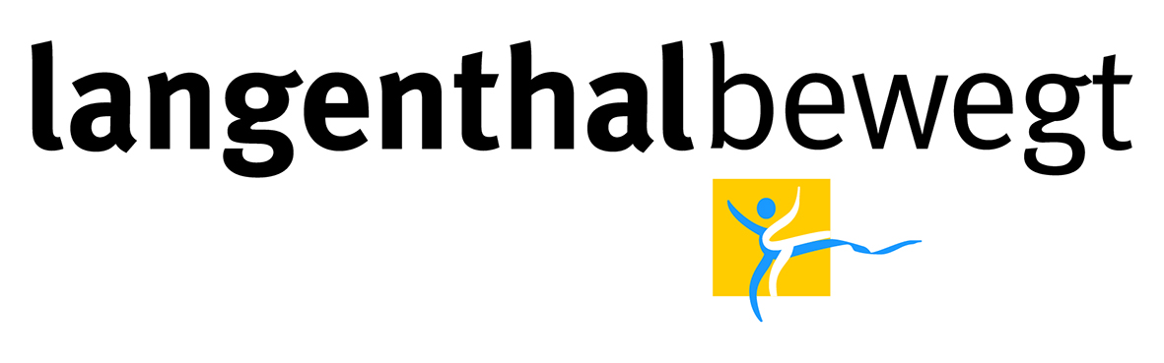
1. Mai bis 31. Mai 2022

Meldeblatt der Bewegungsminuten

Zeiterfassung mit Meldeblatt: Bei Bewegungsangeboten in Gruppen/Klassen kann anstelle des Erfassens der Bewegungsminuten mittels APP alternativ auch das Meldeblatt verwendet werden.

Letzter Termin für die Abgabe ist der Montag, 30. Mai 2022 um 12.00 Uhr.

Die Meldung beinhaltet die Anzahl Teilnehmerinnen und Teilnehmer.

Die Anzahl der Bewegungsminuten entspricht der Dauer der effektiven Aktivität aller Beteiligten.

Art der Aktivität Verein

Zeitperiode  z.B. 17.00-17.30 | Anzahl Teilnehmende  z.B. 10 Teilnehmende

Datum der Aktivität
Ort: Zelt / Platz / Outdoor
Kontaktperson
Mobile
Mail

Per Mail an langenthal.bewegt@langenthal.ch

